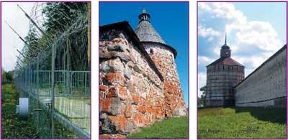
1. ФИЗИЧЕСКИЕ БАРЬЕРЫ И ИХ МЕСТО В СОСТАВЕ ИНЖЕНЕРНЫХ СРЕДСТВ ФИЗИЧЕСКОЙ ЗАЩИТЫ
Инженерные средства физической защиты (ИСФЗ) предназначены в основном для решения следующих задач:
1. Обеспечения условий для задержания нарушителей при вторжении на охраняемый объект на время, необходимое для организации обороны объекта.
2. Задержания нарушителя при проникновении на охраняемый объект на время, необходимое для его нейтрализации силами охраны.
3. Обеспечения условий для санкционированного прохода на охраняемый объект и выхода за его пределы без дополнительных затрат на преодоление рубежей охраны.
4. Обеспечения условий для предотвращения несанкционированного вывоза (ввоза) имущества.
5. Предотвращения (усложнения) наблюдения нарушителем за охраняемым объектом.
Для выполнения поставленных задач в состав инженерных средств физической защиты (ИСФЗ) входят:
- физические барьеры (ФБ);
- инженерное оборудование периметров охраняемых зон и постов охраны, в том числе:
– контрольно*следовая полоса (КСП);
– тропа нарядов (дорога охраны);
– тропа специалиста ИТСФЗ;
– тропа инструктора служебных собак;
– инженерные сооружения и конструкции постов караульных собак;
– наблюдательные вышки, постовые грибки, будки.
- указательные, разграничительные и предупредительные знаки;
- водоотводные сооружения (дренажные трубы, лотки, каналы, кюветы);
- защитно-оборонительные сооружения для часовых;
- оборудование смотровых и тормозных площадок, мест для несения службы часовыми на железнодорожных платформах;
- инженерное оборудование контрольно-пропускных пунктов (КПП) и постов с пропускными функциями в охраняемые здания, сооружения, помещения.
Физические барьеры (ФБ) выполняют ведущую роль в решении задач, стоящих перед инженерными средствами физической защиты (ИСФЗ) (рис. 1).
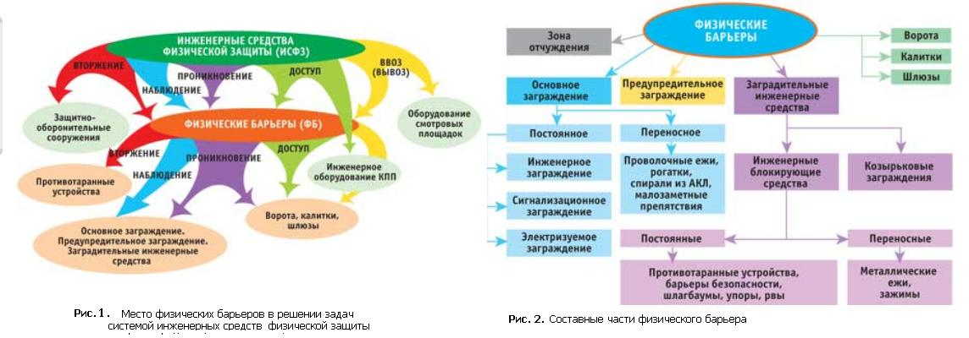
Из рисунка 1 можно сделать определение физических барьеров: физическими барьерами (ФБ) называется комплекс заградительных инженерных сооружений и средств, решающих задачи как самостоятельно, так и в совокупности с другими составными частями системы инженерных средств физической защиты:
Самостоятельные задачи:
а) задержание нарушителя при проникновении на охраняемый объект на время, необходимое для его нейтрализации силами охраны;
б) предотвращение (усложнение) наблюдения за охраняемым объектом. Физические барьеры решают их за счет выбора характеристик, мест и правил установки:
- основного заграждения,
- предупредительного заграждения,
- заградительных инженерных средств,
- ворот, калиток, шлюзов.
Совместные задачи:
Обеспечение условий для:
- задержания нарушителей при вторжении на охраняемый объект на время, необходимое для организации обороны объекта;
- санкционированного прохода на охраняемый объект и выхода за его пределы без дополнительных затрат на преодоление рубежей охраны;
- предотвращения несанкционированного вывоза (ввоза) имущества.
Физические барьеры решают их в совокупности с:
- защитно-оборонительными сооружениями для часовых;
- инженерным оборудованием контрольно-пропускных пунктов;
- инженерным оборудованием смотровых площадок, за счет выбора характеристик, мест и правил установки:
– противотаранных устройств;
– ворот, калиток, шлюзов.
Для выполнения своих основных функций физические барьеры могут иметь достаточно сложный состав. Классификация основных частей физических барьеров приведена на рисунке 2.
Вполне очевидно, что физический барьер не всегда включает в себя все перечисленные выше составные части. Конкретный облик физического барьера определяется в процессе проектирования на основании технического задания.
Физические барьеры обычно размещаются на внешних рубежах охраны объектов.
В общем виде один из возможных вариантов размещения составных частей физического барьера продемонстрирован на рисунке 3.
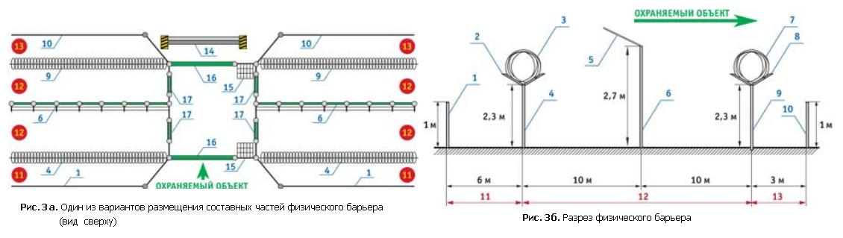
При создании рубежей охраны в зоне размещения инженерного оборудования (12), а иногда и в зонах отчуждения (11 и 13), могут устанавливаться извещатели, мачты освещения и светильники, телевизионные камеры, наблюдательные вышки, постовые грибки, будки и прочее оборудование. Кроме того, в зоне (12) могут размещаться: контрольно-следовая полоса (КСП), тропа нарядов (дорога охраны), тропа специалиста ИТСФЗ, тропа инструктора служебных собак и прочие сооружения (рис. 4).
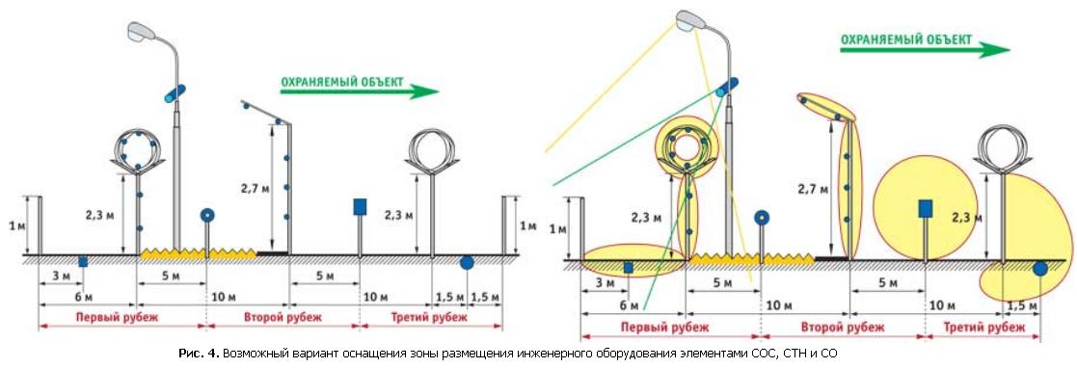
2. ОСНОВНОЕ ЗАГРАЖДЕНИЕ КАК НАИБОЛЕЕ ВАЖНАЯ СОСТАВНАЯ ЧАСТЬ ФИЗИЧЕСКОГО БАРЬЕРА
2.1. Назначение и классификация основного заграждения
Основное заграждение представляет собой пассивное инженерно-техническое сооружение, препятствующее проникновению на охраняемую территорию.
Основное заграждение предназначено для:
- задержания нарушителя при проникновении на охраняемый объект на время, необходимое для его нейтрализации силами охраны;
- обеспечения условий для задержания нарушителей при вторжении на охраняемый объект на время, необходимое для организации обороны объекта;
- предотвращения (усложнения) наблюдения за охраняемым объектом.
Сигнализационное оснащение периметра во многом определяется видом и типом основного заграждения.
В составе системы физической защиты объекта основное заграждение, как правило, является физической (и часто единственной) преградой на пути нарушителя, и от того, насколько рационально оно построено, зависят эффективность и долговечность работы всех других компонентов системы. Главная функция основного заграждения – это препятствовать физически свободному проходу на территорию охраняемого объекта посторонних лиц и животных. Это своего рода декларированная собственником граница, пересечение которой для посторонних лиц противозаконно и позволяет собственнику применять к нарушителю разрешенные законом меры.
Основное заграждение, как и любое инженерно-строительное сооружение, характеризуется обликом, материалом и конструкциями изготовления, получаемыми при конкретном варианте исполнения, и, соответственно, имеет большое разнообразие вариантов технической реализации. Следовательно, имеет смысл остановиться на классификации вариантов технического исполнения основного заграждения.
Классификация основного заграждения
Основное заграждение может классифицироваться по следующим основным признакам:
1. Высота заграждения:
- высокое – высота более 3 м;
- среднее – высота от 2 до 3 м;
- низкое – высота менее 2 м.
2. Просматриваемость заграждения:
- сплошное (не просматриваемое);
- просматриваемое;
- комбинированное.
3. Деформируемость заграждения:
- жесткое;
- гибкое;
- комбинированное.
4. Вид полотна заграждения:
а) глухое, представляет собой жесткое заграждение, выполненное из:
- бетона;
- кирпича;
- металла;
- дерева.
б) транспарантное. Представляет собой конструкцию из транспарантов:
- жестких решеток (металл, бетон, кирпич, дерево);
- жестких секций (сеток);
- гибких транспарантов (проволока, сетка, АКЛ);
в) комбинированное.
5. Материал опор заграждения:
- бетон;
- кирпич;
- металл;
- дерево.
6. Материал фундамента заграждения:
а) бетон:
- ленточный;
- точечный;
б) подсыпка из щебня или гравия;
в) подсыпка из грунта.
7. Тип установки заграждения:
- постоянное;
- переносное.
8. Вид заграждения:
- строительное (инженерное) заграждение;
- сигнализационное заграждение;
- электризуемое (электрошоковое) заграждение.
Примеры описания некоторых видов заграждения, в соответствии с принятой классификацией, приведены на рисунке 5.
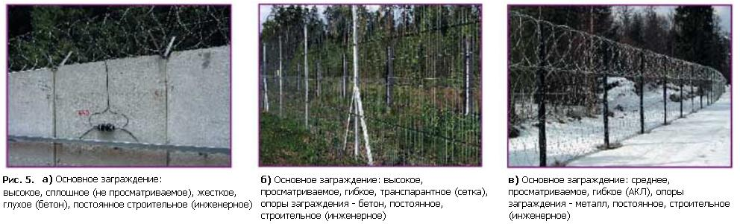
Классификация основного заграждения отображена на рисунке 6.
2.2. Строительное (инженерное) заграждение как наиболее часто используемый вид основного заграждения
Инженерное заграждение – это основное заграждение, конструктивно состоящее из фундамента (заграждение может строиться и без фундамента), опор и полотна (рис. 7). Каждый из элементов заграждения выполняет свои функции и применительно к ним имеет конструктивные особенности и перечень материалов для изготовления.
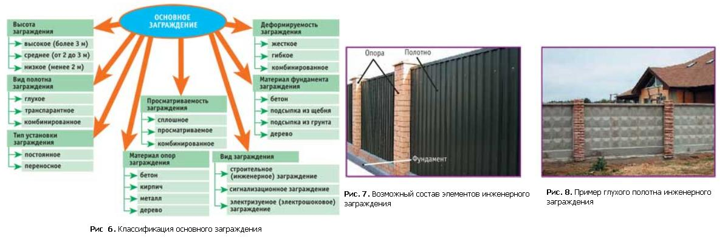
Рассмотрим подробнее составные части инженерного заграждения.
Полотно
Основным заградительным элементом инженерного заграждения является его полотно. В настоящее время для инженерного заграждения используются:
1. Глухое полотно (рис. 5, 8). Материал: бетонные плиты, кирпичная кладка, металлические сварные или деревянные щиты. Это сплошное монолитное заграждение.
Оно используется для решения всех задач, стоящих перед основным заграждением, но наиболее часто применяется в случае необходимости предотвращения (усложнения) наблюдения за охраняемым объектом, так как обеспечивает высокую скрытность объектов на охраняемой территории предприятия, режима их функционирования, производимой продукции и тому подобных сведений, разглашение которых, по мнению собственника, влечет материальные или другие потери.
Глухое полотно обладает следующими свойствами:
- скрытностью от наблюдателя жизнедеятельности объектов на охраняемой территории и применяемых ТСОП и ИСС (при его высоте более 2 м);
- жесткостью конструкции, что влечет его слабую устойчивость к перелазу нарушителя;
- наибольшей устойчивостью к разрушению полотна (зависит от материала исполнения, максимальной устойчивостью обладают металлические сварные щиты);
- высокой устойчивостью к подкопу (при наличии ленточного фундамента);
- минимальной эстетикой внешнего вида;
- высокой стоимостью изготовления, но минимальными затратами на содержание.
2. Транспарантное полотно
Материал: проволока, сетка, решетчатые конструкции из металла, бетона, кирпича, дерева, либо сетчатые секции. Это заграждение используется для решения задач, стоящих перед основным заграждением, но, как правило, не обеспечивает предотвращение (усложнение) наблюдения за охраняемым объектом. Различают жесткую и гибкую конструкции полотна.
При гибком варианте конструкции заграждения полотном служит натянутая между опорами проволока, как правило, «колючая» или сетка типа «рабица». К этому типу относятся и заграждения, выполненные из стандартных и серийно выпускаемых комплектов АКЛ (рис. 9).
При жестком варианте конструкции заграждения полотном служат монтируемые между опорами заранее изготовленные из различных жестких материалов секции (в том числе художественного исполнения). Примеры такого заграждения приведены на рисунке 10.
Транспарантное заграждение в ряде случаев практически прозрачно для наблюдения посторонними за объектами на охраняемой территории предприятия, а также за установленной системой охраны и режимом работы их ТСОП. Транспарантное жесткое (гибкое) заграждение обладает свойствами:
- низкой скрытностью жизнедеятельности объектов на охраняемой территории и применяемых ТСОП и ИСС;
- слабой устойчивостью к перелазу нарушителя (за исключением заграждения из АКЛ либо заграждения, укрепленного по верху спиралью АКЛ, а также гибкого высокого заграждения);
- высокой (невысокой) устойчивостью к разрушению полотна;
- высокой (низкой) устойчивостью к подкопу при наличии ленточного фундамента (при отсутствии ленточного фундамента);
- современным эстетическим видом (кроме заграждения из колючей проволоки);
- высокой (невысокой) стоимостью изготовления, но минимальными (значительными) затратами на содержание.
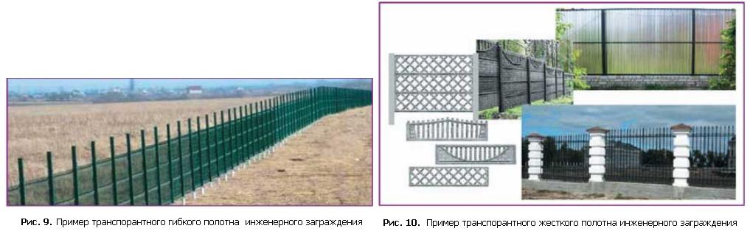
3. Комбинированное полотно
Используется сочетание различных типов конструкции и материала полотна (рис. 11).
Важным достоинством этого типа заграждения является возможность на этапе проектирования предусмотреть максимальную адаптацию выбранного варианта полотна внешнего заграждения под:
- противостояние конкретным угрозам, характерным для данного предприятия;
- отпущенную на построение СОП денежную сумму;
- выбранный ранее тип ТСОП, который наиболее удобен или эффективен для эксплуатации в конкретных условиях и/или противостояния угрозам для данного предприятия;
- требования к эстетике его внешнего вида и др.
Комбинация материала при изготовлении внешнего заграждения дает возможность повысить его защитные свойства и снизить при этом затраты на его строительство и обслуживание.
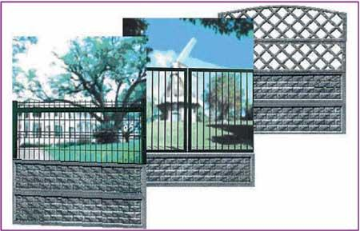
Рис. 11. Пример комбинированного полотна инженерного заграждения
Опоры
Опоры предназначены для закрепления полотна заграждения в вертикальном положении, а в некоторых случаях – для крепления отдельных элементов системы охранной сигнализации.
Материал: бетонные столбики, кирпичная кладка, металлические трубы или деревянные столбы.
Опора состоит из:
- стойки;
- заглушки;
- узлов крепления:
- секций полотна заграждения;
- участковых шкафов;
- извещателей.
Стойки опор могут быть:
- бетонные;
- кирпичные;
- металлические:
- трубы с круглым сечением;
- трубы с прямоугольным сечением;
- швеллер;
- деревянные столбы.
Виды наиболее часто применяемых стоек опор инженерного заграждения показаны на рисунке 12.
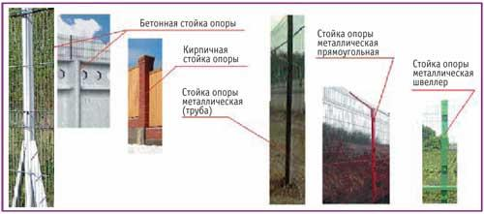
Рис. 12. Наиболее часто применяемые стойки опор инженерного заграждения
Типовая конструкция опоры показана на рисунке 13.
Тип опор выбирается, как правило, исходя из типа выбранного материала для полотна заграждения. Главным требованием при этом является способность материала и типа опор удерживать полотно заграждения при значительных воздействиях дестабилизирующих факторов, способствуя успешной реализации их охранной функции.
Типовая опора-стойка представляет собой круглую (диаметр 100 мм) или квадратную (100х100 мм) трубу длиной 3000 мм (500 мм подземная часть – для крепления опоры в фундаменте, 2500 мм наземная часть – для крепления секций заграждения). На опорах размещены узлы (блоки) для крепления секций заграждения, для размещения и крепления:
- чувствительных элементов извещателей систем обнаружения;
- участковых приборных шкафов (контроллеры и т.д.).
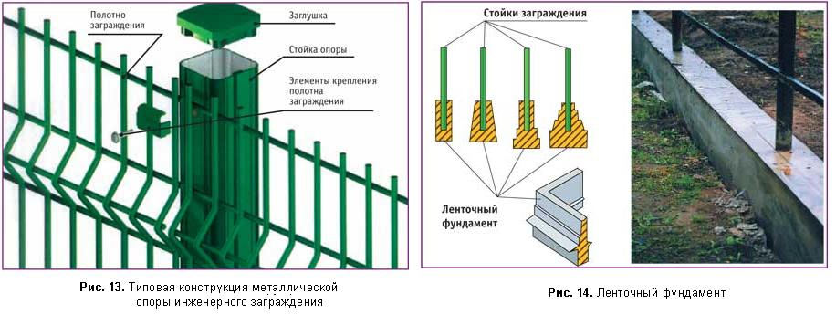
Фундамент
Фундамент заграждения – это его основание. Его тип зависит от материала и конструкции исполнения полотна, его веса, высоты, а также физико-климатических условий и типа грунта местности установки ограждения.
Различают заграждения:
- на бетонном фундаменте (тип: ленточный или точечный);
- заграждение без фундамента. В этом случае опоры могут устанавливаться в специальные держатели с большой площадью опоры (например, при установке заграждения на местности с топким, мягким грунтом) или могут быть врыты в землю с подсыпкой песчано-гравийной смеси или грунта.
Ленточные фундаменты (рис. 14) представляют собой непрерывную стенку, равномерно загруженную вышележащими стенами или же колоннами каркаса. Равномерная передача ленточными фундаментами нагрузки на основание очень важна, когда на строительной площадке имеются неоднородные по сжимаемости грунты, а также просадочные или слабые грунты с прослойками. Ленточные фундаменты бывают монолитными и сборными.
Ленточный фундамент считается оптимальным по сочетанию выполнения охранной функции и долговечности использования. Такой фундамент, с одной стороны, при глубине 50…80 см надежно защищает ограждение от подкопа, а с другой – существенно снижает его колебания при значительных ветровых нагрузках, что является само по себе трудно устранимой помехой, практически, для всех извещателей сигнализационных систем периметра. Установка ленточного фундамента требует больших временных и финансовых затрат.
В случае отсутствия возможности создания ленточного фундамента применяют «точечный» (рис. 15) фундамент под опоры заграждения, которые рекомендуют в этом случае устанавливать через 2,5-3 м. Опыт эксплуатации заграждения показывает, что через 3-5 лет необходим капитальный ремонт фундамента либо его полная замена.
Если заграждение по каким-либо при чинам выполнено без фундамента, то срок службы рубежа охраны, организованного на таком инженерном заграждении, уменьшается, практически, в 2 раза за счет появления высокого уровня помех, которые создает вибрирующее от ветровых нагрузок заграждение. Поэтому ограждение без фундамента может быть использовано только как временное.
В качестве точечного фундамента могут использоваться специальные приспособления (шнеки), имеющие форму шурупа с максимальным диаметром до 200 мм и высотой до 1300 мм. Они вворачиваются в грунт, не нарушая его структуры в локальной области контакта. Опоры заграждения крепятся к ним с помощью болтов (рис. 16).
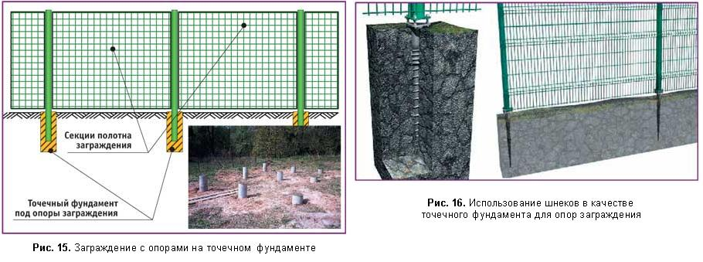
3. ПОДХОД К ВЫБОРУ СОСТАВА ФИЗИЧЕСКОГО БАРЬЕРА
3.1. Общие концептуальные положения
Проблема выбора состава и размещения ФБ на рубежах охраны любого объекта должна решаться на основе концептуального подхода с целью создания целостной системы защиты, включающей в себя взаимосвязанные организационные, технические и оперативные меры, требующей привлечения достаточных сил и средств.
В теории безопасности разработан комплекс базисных положений, являющихся основой при построении любой системы безопасности, применимых, в том числе, и для построения физических барьеров, используемых в системе защиты периметра. Перечислим основные из них (рис. 17):
- комплексный подход, обеспечивающий оптимальное сочетание и правильное взаимодействие всех составных частей физического барьера;
- физический барьер должен строиться таким образом, чтобы исключить нанесение ущерба жизни и здоровью сотрудников объекта и службы охраны;
- применяемые заградительные средства должны быть разумно достаточны и адекватны возможной угрозе;
- меры противодействия должны быть сбалансированы, т.е. распределены по возможностям в соответствии с вероятностью угроз и важностью защищаемой зоны;
- при разработке состава и размещения физического барьера необходимо в первую очередь стремиться к предотвращению возникающих угроз;
- физический барьер должен задерживать нарушителя на рубеже охраны на время, необходимое для адекватного реагирования на тревожное извещение;
- устанавливаемый физический барьер не должен создавать препятствий для нормального функционирования объекта.
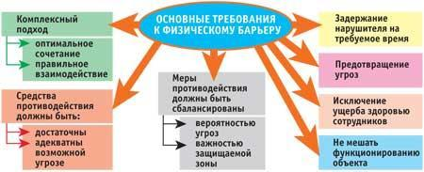
Рис. 17. Комплекс базисных положений, являющихся основой при построении любой системы безопасности
3.2. Выбор варианта построения системы защиты периметра (СЗП) в зависимости от условий ее функционирования и предъявляемых требований.
Выбор оптимального варианта построения СЗП является сложной задачей, решаемой в ходе проектирования всего комплекса инженерно-технических средств физической защиты охраняемого объекта.
Процесс поиска оптимального варианта построения СЗП в упрощенном виде поясняет рисунок 18.
В самом общем случае возможные варианты построения СЗП определяются, исходя из необходимости перекрытия каналов проникновения нарушителя на охраняемый объект. Возможные каналы проникновения определяются в основном моделью угроз, моделью нарушителя, расположением охраняемого объекта и состоянием охраняемой территории. При этом в первую очередь необходимо учитывать: условия функционирования СЗП, протяженность периметра и наличие (или отсутствие) ранее построенной на охраняемом объекте СЗП с ее характеристиками. Решения (организационные и технические) по перекрытию возможных каналов проникновения нарушителя на охраняемый объект позволяют сформировать возможные варианты построения СЗП. Далее эти варианты оптимизируются, исходя из требований заказчика, требований руководящих документов и технико-экономического обоснования.
Условия функционирования СЗП усложняют многие факторы естественного и искусственного происхождения. Некоторые из них, наиболее часто встречающиеся, приведены на рисунке 19.
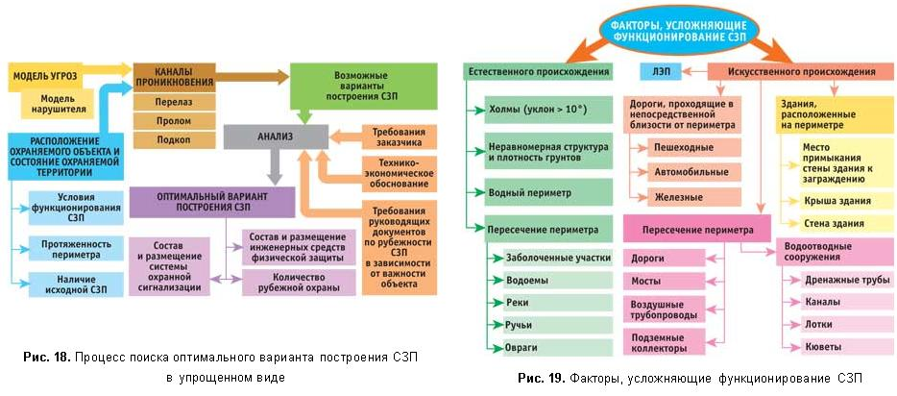
В качестве примера можно рассмотреть вариант построения СЗП, задавшись некоторыми исходными условиями:
- охраняемый объект относится к категории «важных» объектов,
- СЗП предназначена для функционирования в простых условиях,
- нарушитель – одиночный, неподготовленный.
- требование заказчика – не допустить преодоление нарушителем СЗП и выход его на территорию охраняемого объекта,
Решение поставленной задачи:
1. Определим облик СЗП исходя из требований руководящих документов.
1. Постановление Правительства РФ от 31.07.98 N 866.
«ОБ УТВЕРЖДЕНИИ ПРАВИЛ ФИЗИЧЕСКОЙ ЗАЩИТЫ ЯДЕРНЫХ МАТЕРИАЛОВ, ЯДЕРНЫХ УСТАНОВОК И ПУНКТОВ ХРАНЕНИЯ ЯДЕРНЫХ МАТЕРИАЛОВ»
«Периметры охраняемых зон, а также охраняемые здания, сооружения и помещения, расположенные во внутренней и особо важной зонах, контрольно-пропускные пункты должны быть оборудованы: техническими средствами обнаружения (периметр защищенной зоны - техническими средствами, работающими не менее чем на двух разных физических принципах)»;
2. Постановление Правительства РФ от 19 июля 2007 года N 456
«Об утверждении Правил физической защиты ядерных материалов, ядерных установок и пунктов хранения ядерных материалов».
«41. Требования к оборудованию периметра и контрольно-пропускных пунктов (постов) охраняемой зоны, категорированных зданий, сооружений и помещений инженерными и техническими средствами физической защиты устанавливаются ведомственными нормативными актами в отношении каждого конкретного объекта с учетом перечня угроз, результатов анализа уязвимости ядерного объекта и оценки эффективности системы физической защиты, а также категории ядерного объекта и особенности выделения на нем охраняемых зон».
3. Приказ министра РФ по атомной энергии от 01 сентября 2001 года N 550.
«Об утверждении Положения об общих требованиях к системам физической защиты ядерно-опасных объектов Минатома России».
«8.2.2.1. По границе (периметру) защищенной зоны оборудуется запретная зона. Запретная зона представляет собой специально оборудованную полосу местности, которая должна быть оснащена:
• физическими барьерами, включающими в себя основное ограждение объекта, внешнее и внутреннее ограждение запретной зоны, инженерные заграждения. Общее количество физических барьеров должно быть не менее двух;
• не менее чем двумя типами технических средства обнаружения (СО), работающими на различных физических принципах. СО должны быть размещены таким образом, чтобы их зоны обнаружения перекрывались и отсутствовали неконтролируемые участки («мертвые зоны»);
• средствами оптико-электронного наблюдения (СОЭН);
• средствами проводной телефонной связи и УТВС;
• контрольно-следовой полосой;
• освещением контрольно-следовой полосы;
• дорогой охраны (тропой нарядов);
• защитно-оборонительными сооружениями;
• постовыми грибками, будками, наблюдательными вышками;
• предупредительными, разграничительными и указательными знаками;
• укрытиями для личного состава караулов (застав);
• водоотводными сооружениями (дренажными трубами, лотками, канавами, кюветами);
• инженерными сооружениями и конструкциями постов служебных собак.
Дополнительные требования к оснащению запретной зоны и ее элементам устанавливаются в соответствующих нормативных документах.»
4. «Наставление по оборудованию охраняемых внутренними войсками МВД России объектов инженерно-техническими средствами охраны и организации их эксплуатации». ЗАМ Министра МВД РФ 2007 г.
«п. 55. средства охранной сигнализации в запретных (контролируемых) зонах располагаются исходя из условия создания непрерывных, замкнутых и, при необходимости, эшелонированных в глубину объекта рубежей охранной сигнализации.
Два и более средства охранной сигнализации, формирующих расположенные вертикально одна над другой зоны обнаружения, или зоны обнаружения, вложенные одна в другую, образуют один рубеж охранной сигнализации. Расстояние между рубежами охранной сигнализации по горизонтали должно обеспечивать путем анализа последовательности их срабатывания при преодолении нарушителем запретной (контролируемой) зоны определение направления его движения.
РОС состоит из участков, оборудованных, как правило, одним комплектом средства охранной сигнализации. Границы участков различных РОС должны совпадать. Допускается в пределах запретной (контролируемой) зоны на протяжении одного РОС иметь кратное количество участков охранной сигнализации других РОС. Установка разграничительных знаков на средства охранной сигнализации не допускается.
Количество РОС, устанавливаемых на крышах и по вертикальным стенкам зданий, расположенных по линии охраны объекта, должно быть не менее их числа в соответствующей запретной зоне. Технологические коммутации (наземные, подземные, воздушные), пересекающие запретную (контролируемую) зону, оборудуются рубежами средств охранной сигнализации по линиям, совпадающим с расположением соответствующих рубежей на поверхности земли.
Физический принцип действия средств охранной сигнализации в запретной (контролируемой) зоне при охране способом выставления часовых должно быть не менее одного, а при охране способом оперативного дежурства караула – не менее двух».
Таким образом, СЗП, в самом общем случае, должна включать в себя:
- не менее двух рубежей охраны,
- каждый рубеж охраны должен состоять не менее чем из двух физических барьеров, каждый из которых оборудован своим рубежом охранной сигнализации (РОС),
- каждый РОС должен включать в себя не менее чем два типа технических средства обнаружения (СО), работающих на различных физических принципах.
2. Рассмотрим вариант построения СЗП, предназначенной для:
- обеспечения охраны важного объекта,
- задержания одиночного неподготовленного нарушителя,
- функционирования в простых условиях.
Простые условия функционирования СЗП предполагают:
- нет ограничений по площадям, на которых разворачиваются рубежи охраны;
- нет пересечений периметра оврагами, реками, ручьями, болотами, дорогами, мостами, воздушными трубопроводами, водоотводными сооружениями и подземными коллекторами;
- нет влияния ЛЭП;
- на периметре нет зданий;
- вблизи периметра нет дорог;
- рубежи охраны расположены на ровной поверхности, очищенной от травы, кустов, деревьев и фоновых металлических предметов.
- район установки СЗП – малоснежный. Требуемая высота инженерных заграждений должна быть не менее 2,5 м.
Физические барьеры на рубежах охраны строятся заново. Ранее построенные заграждения отсутствуют.
В этом случае, фрагмент СЗП может иметь вид, изображенный на рис. 20.
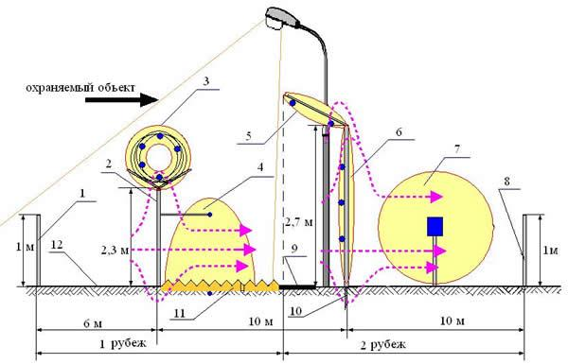
Рис. 20. Факторы, усложняющие функционирование СЗП.
В качестве примера можно рассмотреть вариант построения СЗП, задавшись некоторыми исходными условиями:
- охраняемый объект относится к категории «важных» объектов,
- СЗП предназначена для функционирования в простых условиях,
- нарушитель – одиночный, неподготовленный.
- требование заказчика – не допустить преодоление нарушителем СЗП и выход его на территорию охраняемого объекта,
Решение поставленной задачи:
1. Определим облик СЗП исходя из требований руководящих документов.
1. Постановление Правительства РФ от 31.07.98 N 866.
«ОБ УТВЕРЖДЕНИИ ПРАВИЛ ФИЗИЧЕСКОЙ ЗАЩИТЫ ЯДЕРНЫХ МАТЕРИАЛОВ, ЯДЕРНЫХ УСТАНОВОК И ПУНКТОВ ХРАНЕНИЯ ЯДЕРНЫХ МАТЕРИАЛОВ»
«Периметры охраняемых зон, а также охраняемые здания, сооружения и помещения, расположенные во внутренней и особо важной зонах, контрольно-пропускные пункты должны быть оборудованы: техническими средствами обнаружения (периметр защищенной зоны - техническими средствами, работающими не менее чем на двух разных физических принципах)»;
2. Постановление Правительства РФ от 19 июля 2007 года N 456
«Об утверждении Правил физической защиты ядерных материалов, ядерных установок и пунктов хранения ядерных материалов».
«41. Требования к оборудованию периметра и контрольно-пропускных пунктов (постов) охраняемой зоны, категорированных зданий, сооружений и помещений инженерными и техническими средствами физической защиты устанавливаются ведомственными нормативными актами в отношении каждого конкретного объекта с учетом перечня угроз, результатов анализа уязвимости ядерного объекта и оценки эффективности системы физической защиты, а также категории ядерного объекта и особенности выделения на нем охраняемых зон».
3. Приказ министра РФ по атомной энергии от 01 сентября 2001 года N 550.
«Об утверждении Положения об общих требованиях к системам физической защиты ядерно-опасных объектов Минатома России».
«8.2.2.1. По границе (периметру) защищенной зоны оборудуется запретная зона. Запретная зона представляет собой специально оборудованную полосу местности, которая должна быть оснащена:
• физическими барьерами, включающими в себя основное ограждение объекта, внешнее и внутреннее ограждение запретной зоны, инженерные заграждения. Общее количество физических барьеров должно быть не менее двух;
• не менее чем двумя типами технических средства обнаружения (СО), работающими на различных физических принципах. СО должны быть размещены таким образом, чтобы их зоны обнаружения перекрывались и отсутствовали неконтролируемые участки («мертвые зоны»);
• средствами оптико-электронного наблюдения (СОЭН);
• средствами проводной телефонной связи и УТВС;
• контрольно-следовой полосой;
• освещением контрольно-следовой полосы;
• дорогой охраны (тропой нарядов);
• защитно-оборонительными сооружениями;
• постовыми грибками, будками, наблюдательными вышками;
• предупредительными, разграничительными и указательными знаками;
• укрытиями для личного состава караулов (застав);
• водоотводными сооружениями (дренажными трубами, лотками, канавами, кюветами);
• инженерными сооружениями и конструкциями постов служебных собак.
Дополнительные требования к оснащению запретной зоны и ее элементам устанавливаются в соответствующих нормативных документах.»
4. «Наставление по оборудованию охраняемых внутренними войсками МВД России объектов инженерно-техническими средствами охраны и организации их эксплуатации». ЗАМ Министра МВД РФ 2007 г.
«п. 55. средства охранной сигнализации в запретных (контролируемых) зонах располагаются исходя из условия создания непрерывных, замкнутых и, при необходимости, эшелонированных в глубину объекта рубежей охранной сигнализации.
Два и более средства охранной сигнализации, формирующих расположенные вертикально одна над другой зоны обнаружения, или зоны обнаружения, вложенные одна в другую, образуют один рубеж охранной сигнализации. Расстояние между рубежами охранной сигнализации по горизонтали должно обеспечивать путем анализа последовательности их срабатывания при преодолении нарушителем запретной (контролируемой) зоны определение направления его движения.
РОС состоит из участков, оборудованных, как правило, одним комплектом средства охранной сигнализации. Границы участков различных РОС должны совпадать. Допускается в пределах запретной (контролируемой) зоны на протяжении одного РОС иметь кратное количество участков охранной сигнализации других РОС. Установка разграничительных знаков на средства охранной сигнализации не допускается.
Количество РОС, устанавливаемых на крышах и по вертикальным стенкам зданий, расположенных по линии охраны объекта, должно быть не менее их числа в соответствующей запретной зоне. Технологические коммутации (наземные, подземные, воздушные), пересекающие запретную (контролируемую) зону, оборудуются рубежами средств охранной сигнализации по линиям, совпадающим с расположением соответствующих рубежей на поверхности земли.
Физический принцип действия средств охранной сигнализации в запретной (контролируемой) зоне при охране способом выставления часовых должно быть не менее одного, а при охране способом оперативного дежурства караула – не менее двух».
Таким образом, СЗП, в самом общем случае, должна включать в себя:
- не менее двух рубежей охраны,
- каждый рубеж охраны должен состоять не менее чем из двух физических барьеров, каждый из которых оборудован своим рубежом охранной сигнализации (РОС),
- каждый РОС должен включать в себя не менее чем два типа технических средства обнаружения (СО), работающих на различных физических принципах.
2. Рассмотрим вариант построения СЗП, предназначенной для:
- обеспечения охраны важного объекта,
- задержания одиночного неподготовленного нарушителя,
- функционирования в простых условиях.
Простые условия функционирования СЗП предполагают:
- нет ограничений по площадям, на которых разворачиваются рубежи охраны;
- нет пересечений периметра оврагами, реками, ручьями, болотами, дорогами, мостами, воздушными трубопроводами, водоотводными сооружениями и подземными коллекторами;
- нет влияния ЛЭП;
- на периметре нет зданий;
- вблизи периметра нет дорог;
- рубежи охраны расположены на ровной поверхности, очищенной от травы, кустов, деревьев и фоновых металлических предметов.
- район установки СЗП – малоснежный. Требуемая высота инженерных заграждений должна быть не менее 2,5 м.
Физические барьеры на рубежах охраны строятся заново. Ранее построенные заграждения отсутствуют.
В этом случае, фрагмент СЗП может иметь вид, изображенный на рис. 20.
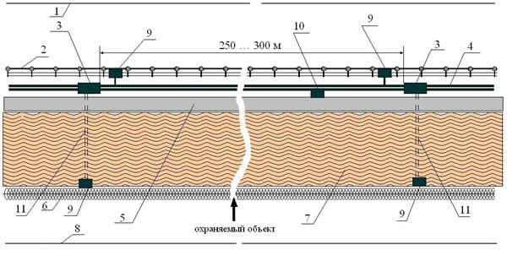
Рис. 20. Вариант размещения элементов ССОИ на рубеже охраны.
На рис. 20. обозначено:
1 – внутреннее предупредительное заграждение ПЗГР,
2 – второе основное заграждение,
3 – шкаф участковый,
4 – лоток с магистральной линией связи,
5 – тропа наряда,
6 – первое основное заграждение,
7 – контрольно-следовая полоса,
8 – внешнее предупредительное заграждение ПЗГР,
9 – электронный блок средства обнаружения,
10 – ручной охранный извещатель (кнопка контроля положения часового),
11 – шлейф сигнализации.
Шкафы участковые предназначены для:
- размещения приборов и источников питания в условиях открытой местности,
- обеспечения пыле и влагозащищенности,
- термоизоляции,
- контроля несанкционированного вскрытия,
- грозозащиты и кроссировки размещаемого оборудования.
Шанаев Г.Ф., к.т.н., с.н.с., специалист учебного центра ЗАО «Компания Безопасность»

